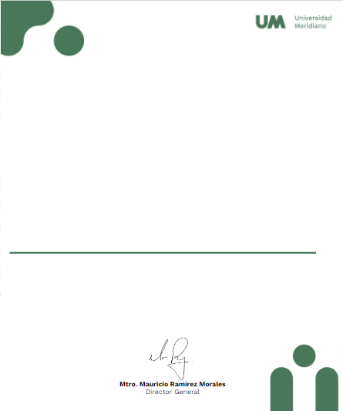

Universidad Meridiano


Certificado válido
FONSECA FRAUSTO XIMENA MICHELLE

Certifica que termino su curso Core Tools, el cual culmino satisfactoriamente.
León, Gto. 12 de marzo 2026.



